加载器：

1.执行步骤：

（1）准备运行环境

（2）确定工作程序

（3）读取指定工作程序的首个扇区

（4）验证签名信息

（5）获取工作程序的长度

（6）决定工作程序被加载到内存的起始位置

（7）搬移首个扇区内容

（8）读取指定工作程序的剩余扇区

（9）转移到工作程序执行

（A）加载下一个工作程序

2.将文件转换成纯二进制文件：

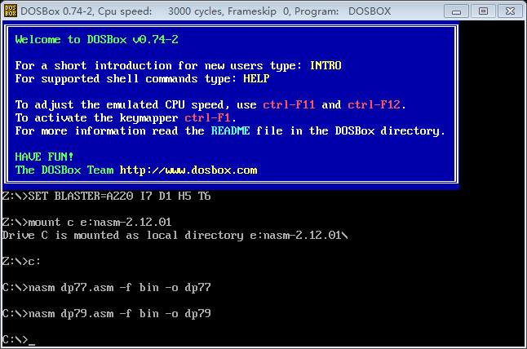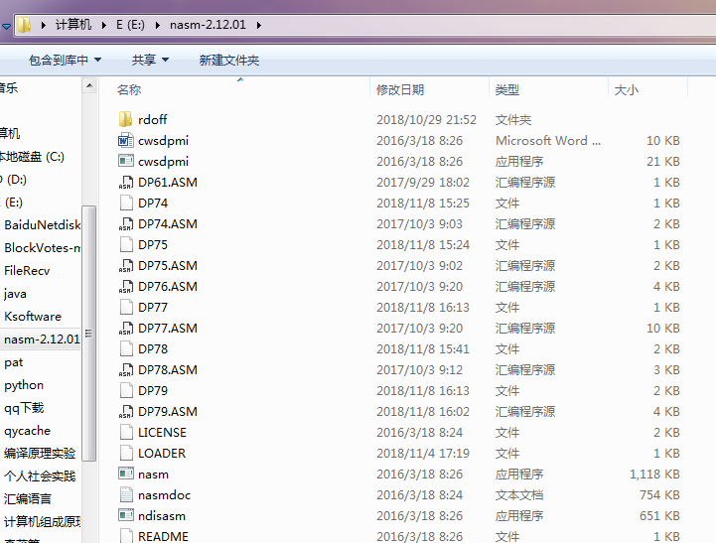

3.用VHDWrite将dp77.asm写入0扇区

dp79.asm写入168扇区

dp79.asm：将dp75.asm和dp78.asm合并

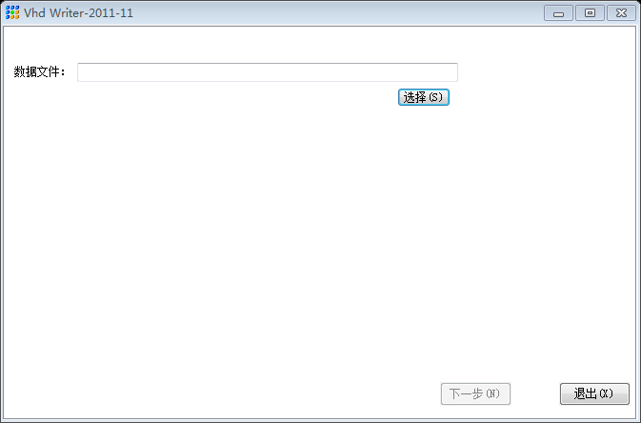

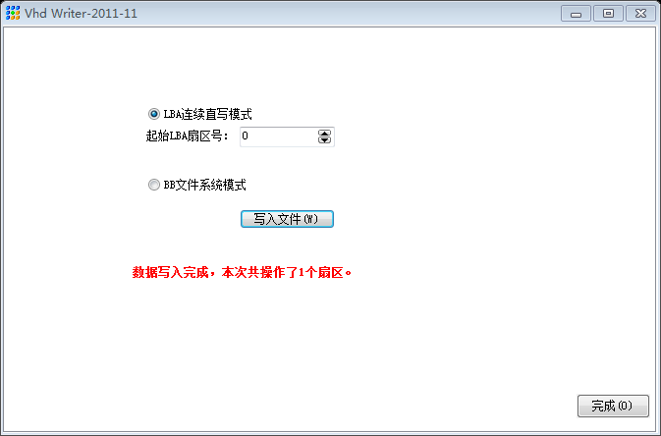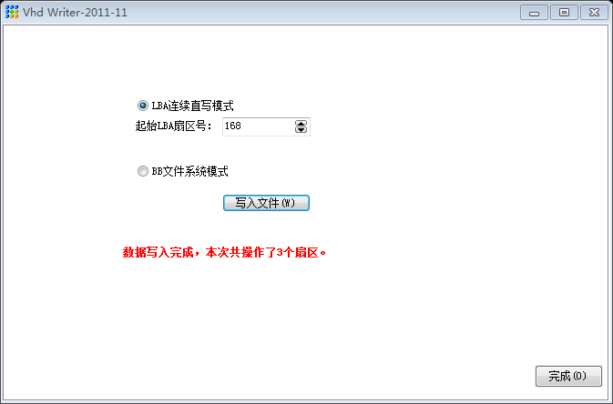

4.分析及运行结果：

dp77.asm：

（1）加载器自身作为MBR。因此保持512字节，并且以55H和AAH作为结尾标记

（2）按需安排内存空间

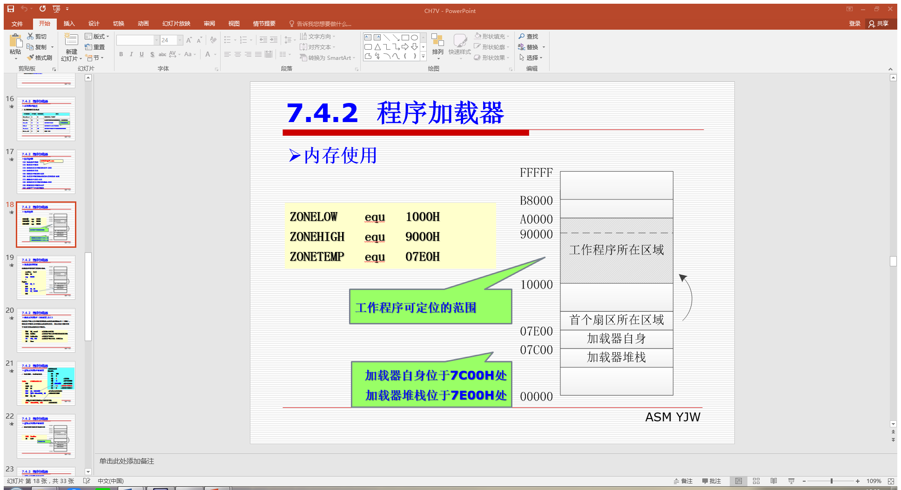

（3）安排堆栈：

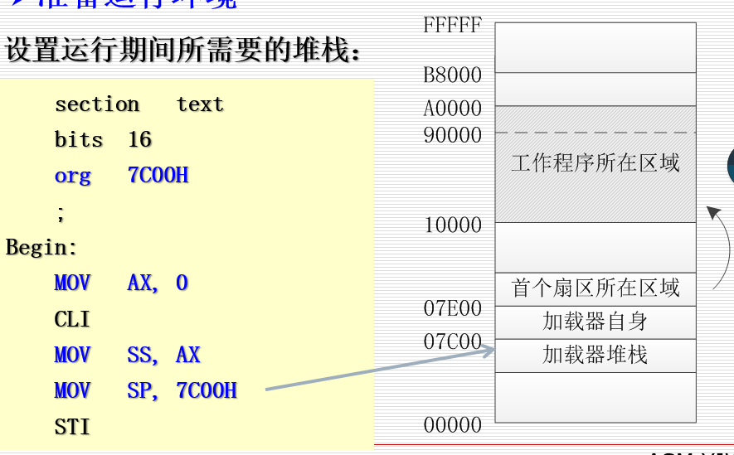

（4）dp79.asm

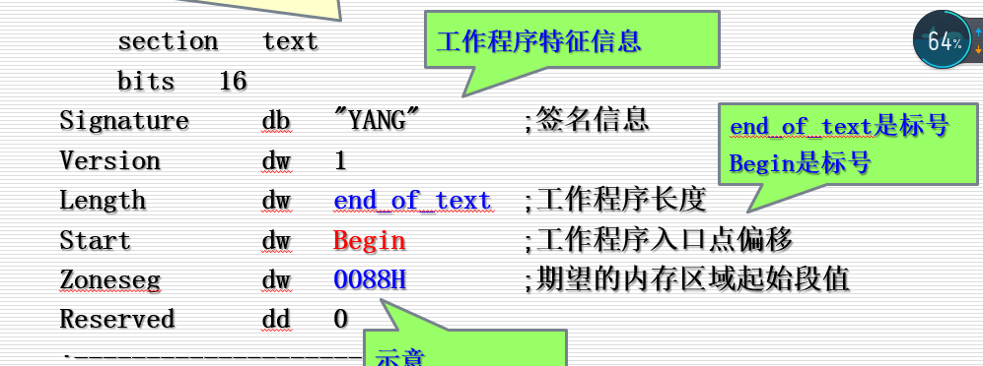

由于这个段值不在规定的范围内，加载它时，分配的内存起始地址是10000H，如下图所示

因为dp75.asm头部没有满足dp77.asm加载的特征信息，将其嵌入dp78.asm中

dp75.asm显示红色Hello，world

